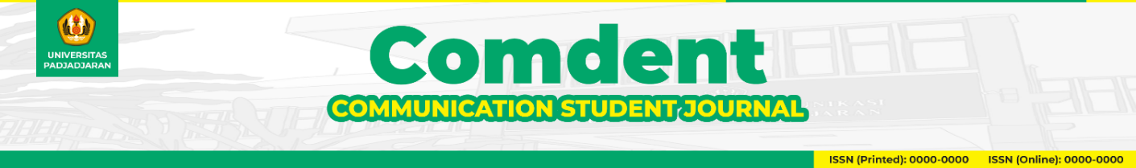
Evaluasi Diri Artikel untuk Comdent 2023
Nama Penulis : Kahfi Achmad Muharram¹, Ikhsan², Kiki Saepul Anam³, Sani Zulviah⁴, Assyifa Maulida⁵
Judul Artikel : Analisis Bibliometrik: Tren Penelitian dan Publikasi Teori Atribusi

No HP/WA : 0858 7501 3504

Beri tanda centang (√) pada poin evaluasi artikel di bawah ini. Formulir ini menunjukkan apakah artikel yang dikirimkan telah sesuai dengan pedoman penulisan atau belum. Jika belum, harap sesuaikan terlebih dahulu. Lakukan pengisian evaluasi diri artikel ini setelah Anda selesai mengetik naskah dan melakukan cek turnitin. Anda bisa Copy-paste formulir yang telah di isi ini di bagian atas artikel Anda sebelum submit ke web jurnal. Terima kasih.

NO. | Item evaluasi diri (Teknikal)  *Jika Anda menjawab BELUM, maka artikel HARUS disesuaikan terlebih dahulu. | SUDAH | BELUM
 | Hasil similarity (Turnitin) sebesar 19%  Hasil cek similarity tidak boleh lebih dari 20% | √
1 | JUDUL DALAM BAHASA
 | Maksimal 12 kata | √
 | Tanpa singkatan | √
 | Tanpa sub judul | √
 | Calibri 14, Sentence Case (Kapital hanya pada huruf awal atau menunjukkan nama, tempat, dan waktu) Bold, Center, Spacing 1.15 | √
2 | NAMA PENULIS
 | Semua penulis ditulis secara lengkap, sesuai dengan Metadata di OJS (Web Jurnal) saat mengirimkan artikel | √
 | Tanpa singkatan | √
 | Tanpa gelar akademik | √
 | Calibri 12, Capital Each Word, Bold, Center, Spacing 1 | √
3 | INSTITUSI/AFILIASI PENULIS
 | Nama masing-masing institusi yang penulis cantumkan yaitu nama program studi/, fakultas, universitas, kota, negara (tanpa singkatan)  Juga, sesuaikan di metadata. Calibri 12, Gunakan huruf besar di setiap kata, center, spasi 1.  Contoh:  Program Studi Ilmu Komunikasi, Fakultas Ilmu Komunikasi, Universitas Padjadjaran, Sumedang, Indonesia | √
4 | KORESPONDENSI
 | Korespondensi ditulis dalam bentuk catatan kaki pada halaman pertama, terdiri dari nama lengkap (penulis yang menjadi koresponden), instansi, alamat instansi, email penulis yang sesuai.  Contoh email yang tidak sesuai: sicantikmira@gmail.com.  Calibri 11, spasi 1.15, justify | √
5 | ABSTRAK DALAM BAHASA
 | Ditulis dalam satu paragraf | √
 | 200-250 kata | √
 | Tanpa numbering | √
 | Ditulis dalam bahasa Indonesia | √
 | Calibri 10, spasi 1, justify | √
 | Kata kunci terdiri dari 5 kata atau frasa dalam bahasa Indonesia. Gunakan semicolon (;) | √
6 | JUDUL DALAM BAHASA INGGRIS
 | Maksimal 12 kata | √
 | Tanpa singkatan | √
 | Tanpa sub judul | √
 | Calibri 14, Sentence case (Kapital hanya pada huruf awal atau menunjukkan nama, tempat, waktu) Bold, Italic, Center, Spasi 1.15 | √
7 | ABSTRAK DALAM BAHASA INGGRIS
 | Ditulis dalam satu paragraf | √
 | 200-250 kata | √
 | Tanpa numbering | √
 | Ditulis dalam bahasa Inggris | √
 | Calibri 10, italic, spasi 1, justify | √
 | Kata kunci terdiri dari 5 kata atau frasa dalam bahasa Indonesia. Gunakan semicolon (;) | √
8 | NASKAH
 | Semua bagian ditulis dalam bahasa Indonesia. Calibri 12, spasi 1.5, justify, tab/7 ketukan | √
 | Sistematika bagian wajib terdiri dari:  PENDAHULUAN  1000-1250 kata  KAJIAN PUSTAKA  METODE PENELITIAN (600-750 kata)  HASIL DAN PEMBAHASAN (2000-2500 kata)  SIMPULAN (400-500 kata)  DAFTAR PUSTAKA (minimal 20 referensi, dengan harus ada 25% jurnal nasional dan 25% jurnal internasional). | √
 | Naskah berisi berkisar antara 4000-5000 kata (Tidak termasuk abstrak dan daftar pustaka) | √
 | Tanpa numbering dan footnote | √
 | Bahasa asing ditulis ITALIC (miring) | √
 | Kutipan lebih dari 40 kata (margin menjorok ke dalam 1 spasi) | √
 | Setiap paragraf harus terdiri dari minimal 2 kalimat | √
 | Sumber yang dikutip dalam naskah adalah kutipan utama. Tidak mengutip seperti Mr. X yang dikutip oleh Mr. Y (2020) | √
9 | KUTIPAN
 | Sepanjang naskah, semua kutipan dibuat dengan gaya APA menggunakan MENDELEY atau Reference manager lain, secara lengkap dan konsisten.  Contoh: (Putri et al., 2016) atau Putri et al. (2016)  Tidak boleh: Putri, Hakim, & Yamin (2016) atau (Putri, dkk, 2016) | √
 | Kutipan dari internet harus mencantumkan nama penulis/lembaga, tahun posting, dan judul, kemudian lengkapi alamat website dari sumber yang kredibel. | √
 | Semua kutipan dikutip dalam naskah, dan semua referensi dicantumkan dalam daftar pustaka  *Silakan periksa satu per satu | √
 | Semua kutipan yang dikutip dalam naskah, dan semua referensi sesuai dengan sumber yang tercantum dalam daftar pustaka  *Silakan periksa kesesuaian tahun referensi dan kelengkapan nama penulis. | √
10 | TABEL DAN GAMBAR
 | Setidaknya ada 1 tabel atau 1 gambar dalam naskah (maksimal 6)  Prosedur penyisipan tabel:  - Tabel dibuat tanpa garis vertikal.  - Garis horizontal hanya di atas (2 garis) dan di bawah (1 atau 2 garis)  - Tabel diberi nomor, dan judul tabel diletakkan di atas tabel, margin kiri.  - Judul dengan font Calibri 12pt, spasi 1, Bold.  - Isi tabel dengan font Calibri 10pt, spasi 1.15.  - Sumber dicantumkan di bagian kiri bawah tabel, Calibri 10pt, spasi 1.  Lihat contoh di bawah… | √
 | Gambar, baik skema, grafik, diagram, foto diberi nama Gambar dan dibuat dengan menggunakan Corel agar tidak pecah saat ditata atau gambar harus dipastikan memiliki kualitas bagus.  Figure insertion procedure:  - Sumber dicantumkan di bagian kiri bawah tabel, Calibri 10pt, spasi 1  - Gambar diberi nomor, dan judul gambar diletakkan di bawah tabel, margin kiri.  - Caption gambar dengan font Calibri 12, spasi 1, bold.  Lihat contoh di bawah… | √
11 | SIMPULAN
 | Ditulis dalam paragraf tanpa penomoran dan tanpa kutipan. | √
12 | DAFTAR PUSTAKA
 | Terdiri dari minimal 20 sumber/referensi dengan WAJIB mencantumkan sumber sitasi yakni minimal 25% jurnal internasional (5 referensi) dan 25% jurnal nasional (5 referensi). | √
 | Gunakan APA 7th reference style (Gunakan Mendeley or Zotero Reference Software) | √
 | Disusun urut menurut abjad | √
 | Semua sumber/referensi yang tercantum dalam daftar pustaka adalah sumber yang memang dikutip dalam naskah  *Silakan periksa satu per satu | √
 | Semua kutipan yang terdapat dalam naskah harus sama dengan nama penulis dan tahun sesuai dengan yang tercantum dalam daftar pustaka  *Silakan periksa satu per satu | √
 | Tahun sumber referensi tidak boleh lebih dari sepuluh tahun; jika tidak memungkinkan, maka maksimal empat sumber referensi saja yang boleh lebih dari sepuluh tahun. | √
13 | TATA BAHASA
 | Seluruh artikel telah ditulis dalam aturan kalimat lengkap (minimal ada subjek dan predikat) | √
 | Seluruh artikel telah ditulis menggunakan tanda baca yang tepat | √
 | Seluruh artikel telah ditulis dengan hati-hati tanpa kesalahan ketik | √
 | Seluruh kutipan telah diparafrasekan untuk meminimalisasi similarity | √
 | Seluruh artikel ditulis tanpa header, footer, footnote dan nomor halaman selain yang telah ada di template | √
14 | METADATA
 | Harap Copy-Paste judul yang telah direvisi dalam metadata saat Anda mengirimkan di web OJS | √
 | Harap Copy-Paste abstrak yang telah direvisi di metadata saat Anda mengirimkan di web OJS | √
 | Harap Copy-Paste bibliografi yang telah direvisi di metadata saat Anda mengirimkan di web OJS | √
 | Cocokkan nama penulis pada metadata dengan yang tertera pada badan artikel (Login, klik link Judul artikel, klik link Edit Metadata, klik Add Author). Tambahkan nama penulis (tanpa gelar akademik), alamat email, afiliasi, dan negara asal. Klik simpan untuk menambahkan co-author. | √
Silahkan review teknis penulisannya dan sedapat mungkin sesuaikan dengan pedoman penulisan yang bisa dilihat dari link berikut:
https://drive.google.com/drive/folders/1tyQxF-97CztfehiX6HdNXBo-GjOHL65B?usp=share_link (Template Word). Pastikan artikan Anda memenuhi syarat evaluasi diri ini agar artikel tidak perlu dikembalikan ke penulis.

No. | Item evaluasi diri (Substansil)  *Jika Anda menjawab BELUM, maka artikel HARUS disesuaikan terlebih dahulu sebelum dikirim kembali. | Sudah | Belum
1 | Artikel tersebut merupakan hasil penelitian pada Studi Jurnalistik, Studi Kehumasan, Studi Manajemen Komunikasi, Studi Televisi dan Film, Studi Komunikasi. Silakan periksa focus dan scope jurnal Comdent. | √
2 | Judul adalah kalimat pendek dan informatif. | √
3 | Judul sudah menunjukkan secara eksplisit bahwa artikel tersebut Studi Jurnalistik, Studi Kehumasan, Studi Manajemen Komunikasi, Studi Televisi dan Film, Studi Komunikasi. Silakan periksa focus dan scope jurnal Comdent. | √
4 | Abstrak sudah memuat unsur latar belakang/konteks penelitian (research gap), tujuan, metode, dan hasil penelitian yang jelas. | √
5 | Kata kunci relevan dengan isi artikel. | √
6 | Sistematika penulisan sesuai dengan pedoman (PENDAHULUAN, KAJIAN PUSTAKA, METODE PENELITIAN, HASIL DAN PEMBAHASAN, SIMPULAN, DAN DAFTAR PUSTAKA) | √
7 | PENDAHULUAN sudah memuat latar belakang masalah atau konteks penelitian, dilengkapi dengan sumber data yang terpercaya | √
8 | PENDAHULUAN telah mengandung isi mengapa penelitian ini penting | √
9 | PENDAHULUAN sudah memuat tujuan penelitian yang dinyatakan dengan jelas dan tegas (beri tanda kalimat tujuan penelitian dengan warna merah) | √
10 | KAJIAN PUSTAKA sudah berisi ulasan mengenai teori yang mendasari dan konsep-konsep yang digunakan dalam penelitian. | √
11 | KAJIAN PUSTAKA dilengkapi dengan kutipan dari artikel jurnal penelitian sebelumnya | √
12 | KAJIAN PUSTAKA telah memuat ulasan mengenai research gap atau kesenjangan penelitian | √
13 | KAJIAN PUSTAKA telah memuat pernyataan hipotesis yang diuji (bagi riset kuantitatif yang menguji teori/model) atau pernyataan fokus penelitian. | √
14 | METODE PENELITIAN sudah mencakup jenis penelitian, objek dan subjek (sampel/key informan, dan jumlahnya), teknik pengumpulan data, teknik analisis data, dan lokasi yang lengkap dan relevan secara metodologis. | √
15 | HASIL DAN PEMBAHASAN telah menunjukkan temuan baru | √
16 | HASIL DAN PEMBAHASAN dilengkapi dengan setidaknya satu tabel atau gambar yang informatif dan melengkapi pemahaman pembaca. | √
17 | HASIL DAN PEMBAHASAN sudah memuat analisis dan sintesis ilmiah serta dukungan referensi yang kredibel. | √
18 | SIMPULAN menjawab secara langsung tujuan penelitian. | √
19 | SIMPULAN sudah mengandung ide-ide baru yang akan berdampak nyata bagi ilmu pengetahuan dan masyarakat. | √
20 | SIMPULAN sudah berisi saran atau rekomendasi yang akan memberikan kontribusi bagi ilmu pengetahuan dan masyarakat | √
21 | DAFTAR PUSTAKA sudah memuat sumber referensi yang relevan | √
22 | DAFTAR PUSTAKA telah memenuhi jumlah minimal 20 sumber referensi | √
23 | DAFTAR PUSTAKA sudah memuat minimal 5 sumber dari artikel jurnal nasional dan 5 sumber dari artikel jurnal internasional | √
24 | DAFTAR PUSTAKA sudah terdiri dari sumber referensi yang umurnya tidak lebih dari sepuluh tahun terakhir | √
25 | DAFTAR PUSTAKA sudah memuat minimal 60% sumber berbahasa Inggris | √
Harap tinjau kembali substansi artikel untuk menghindari penolakan dari reviewer. Kami berharap artikel Anda dapat dimuat di jurnal kami
TERIMA KASIH

Analisis Bibliometrik: Tren Penelitian dan Publikasi Teori Atribusi

Kahfi Achmad Muharram¹, Ikhsan², Kiki Saepul Anam³ , Sani Zulviah⁴, Assyifa Maulida⁵
^{1, 2, 3, 4, 5}Fakultas Ilmu Komunikasi, Universitas Padjajaran, Sumedang, Indonesia

ABSTRAK
Latar Belakang: Selama beberapa tahun terakhir, penelitian tentang Teori Atribusi telah menjadi subjek yang diminati sehingga mengalami perkembangan yang pesat. Namun, belum ada gambaran menyeluruh tentang tren penelitian dan publikasi terkait teori tersebut dalam periode waktu tertentu. oleh karena itu, penelitian ini dilaksanakan dengan maksud menganalisis berbagai penelitian mengenai Teori Atribusi yang telah dipublikasikan oleh para peneliti di dunia. Tujuan: Tujuan dari penelitian ini adalah untuk melakukan analisis tren penelitian dan publikasi terkait Teori Atribusi dari tahun 2013 hingga 2023. Metode: Penelitian ini menggunakan pendekatan bibliometrik. Data diperoleh dari jurnal-jurnal yang terindeks di Scopus dengan menggunakan kata kunci "Attribution Theory". Hasil: Hasil penelitian menunjukkan jumlah publikasi Teori Atribusi meningkat selama periode 2013–2023. Peneliti dari Amerika Serikat dan China mendominasi. Namun, pada tahun 2023, peneliti China menunjukkan peningkatan tajam dalam produktivitas mereka, dengan peningkatan publikasi sebesar 37% dari tahun sebelumnya. Selain itu, penelitian ini menunjukkan bidang bisnis dan manajemen adalah yang paling banyak dipublikasikan. Referensi terbanyak yang dikutip dalam penelitian dan publikasi ilmiah terkait teori atribusi adalah buku karya Heider yang berjudul the psychology of interpersonal relations (1958) dan karya Weiner dengan judul an attributional theory of achievement motivation and emotion (1985). Jurnal terkait dengan teori atribusi dan mendapatkan sitasi terbanyak adalah journal of business ethics dan journal of business research. Sedangkan jurnal yang banyak menerbitkan artikel terkait teori atribusi adalah developments in marketing science: proceedings of the academy of marketing science. Hasil pemetaan kata kunci menunjukkan 7 klaster kata kunci dalam penelitian terkait Teori Atribusi.

Kata-kata kunci: Teori Atribusi; bibliometrik; tren penelitian;

Bibliometrik Analysis: Trends in Attribution Theory Research and Publications

ABSTRACT
Background: Over the last few years, research on Attribution Theory has become a subject of interest and has experienced rapid development. However, there is no comprehensive picture of research and publication trends related to this theory in a certain time period. Therefore, this research was carried out with the aim of analyzing various studies regarding Attribution Theory that have been published by researchers around the world. Objective: The aim of this research is to analyze research and publication trends related to Attribution Theory from 2013 to 2023. Method: This research uses a bibliometric approach. Data was obtained from journals indexed in Scopus using the keyword "Attribution Theory". Results: The research results show that the number of Attribution Theory publications increased during the 2013–2023 period. Researchers from the United States and China dominate. However, in 2023, Chinese researchers showed a sharp increase in their productivity, with a 37% increase in publications from the previous year. In addition, this research shows that the fields of business and management are the ones that receive the most publications. The most cited references in research and scientific publications related to attribution theory are Heider's book entitled The Psychology of Interpersonal Relations (1958) and Weiner's work entitled An Attributional Theory of Achievement Motivation and Emotion (1985). Journals related to attribution theory and receiving the most citations are the journal of business ethics and the journal of business research. Meanwhile, the journal that publishes many articles related to attribution theory is developments in marketing science: proceedings of the academy of marketing science. The results of keyword mapping show 7 keyword clusters in research related to Attribution Theory

Keyword: Attribution Theory; bibliometrik; research trends

Untuk menguti artikel ini (Gaya APA):
Muharram, K. A., Ikhsan, Anam, K.S., Zulfiah, S., Maulida, A. (2024). Analisis Bibliometrik: Tren Penelitian dan Publikasi Teori Atribusi. Comdent: Communication Student Journal

Korespondensi: Kahfi Achmad Muharram. Program Studi Ilmu Komunikasi, Fakultas Ilmu Komunikasi, Universitas Padjadjaran. Jalan Raya Bandung Sumedang KM. 21, Kab. Sumedang, Jawa Barat 45363. Email: kahfi23002@mail.unpad.ac.id
PENDAHULUAN
Semua lini dari kehidupan manusia dipengaruhi oleh proses komunikasi kita dengan sesama, termasuk pesan-pesan dari individu yang mungkin tidak dikenal oleh kita, orang-orang yang berada di dekat kita maupun sebaliknya, bahkan terhadap mereka yang telah tiada. Komunikasi merupakan aktivitas yang erat kaitannya dengan segala lini kehidupan manusia, dan seringkali kita kurang menyadari kompleksitas, peran, dan dampaknya. Meskipun penelitian tentang komunikasi telah ada sejak zaman dulu, namun perkembangannya melesat pada abad ke-20, menjadikannya sebagai salah satu topik yang sangat vital di era ini. (Littlejohn & Foss, 2011). Bidang komunikasi terus berkembang, mencerminkan perubahan dalam teknologi, masyarakat, dan praktik komunikasi. Komunikasi merupakan disiplin ilmu yang dinamis dan interdisipliner yang membahas berbagai masalah yang berkaitan dengan komunikasi manusia dalam berbagai konteks.
Craig, yang dikutip dalam Littlejohn & Foss (2011, hlm. 8), menyatakan bahwa aspek pertama yang dibutuhkan dalam komunikasi adalah pemahaman yang menyeluruh tentang persamaan dan perbedaan antara teori-teori, bukan hanya sekadar daftar perbedaan dan persamaan yang biasa, tetapi suatu pemahaman yang mendalam tentang bagaimana teori-teori tersebut berpadu atau bertentangan. Setiap teori komunikasi, pada dasarnya, adalah respons terhadap berbagai aspek komunikasi yang ditemui dalam kehidupan sehari-hari, sehingga dialog dalam bidang ini menekankan pada pemahaman tentang bagaimana berbagai teori menggambarkan dunia sosial tempat kita tinggal. Selanjutnya, menurut Craig (dalam Littlejohn & Foss, 2011, hlm. 10), terdapat tujuh dasar tradisional yang digunakan dalam pembahasan komunikasi: (1) retorika; (2) semiotika; (3) fenomenologi; (4) sibernetika; (5) sosio-psikologis; (6) sosio-kultural; dan (7) kritis.
Teori dalam bidang komunikasi merujuk pada sekumpulan konsep, definisi, dan proposisi yang memberikan pandangan sistematis tentang fenomena dengan menguraikan hubungan antara variabel untuk menjelaskan dan meramalkan fenomena tersebut (Karlinger, 1973:9). Menurut Kaflan (1964), sifat dan tujuan teori tidak hanya sebatas dalam menemukan fakta yang tersembunyi, tetapi juga sebagai cara untuk memandang, mengorganisir, dan menyajikan fakta tersebut. Teori yang baik adalah yang sesuai dengan realitas kehidupan, atau dengan kata lain, teori yang memiliki konseptualisasi yang kuat dan penjelasannya didukung oleh fakta serta dapat diterapkan dalam konteks kehidupan sehari-hari.
Salah satu topik yang masih menjadi pokok teori dalam komunikasi adalah teori mengenai sifat, yang berfokus pada pengidentifikasian karakteristik kepribadian individu dan kecenderungan komunikasi yang memengaruhi cara individu tersebut berperilaku dan berinteraksi dalam konteks sosial (Littlejohn & Foss, 2012, hlm. 63), dimana salah satu teori tersebut adalah atribusi. Teori ini diperkenalkan oleh Firzt Heider pada tahun 1958 melalui karyanya yang berjudul "The Psychology of Interpersonal Relations". Heider menyatakan bahwa ketika mengamati perilaku orang lain, penting untuk mempertimbangkan alasan di balik tindakan mereka. Heider, seperti yang dikutip oleh Rahmat (1988), mengidentifikasi dua jenis atribusi: atribusi kausalitas dan atribusi kejujuran.
Penelitian tentang teori atribusi perlu dilakukan karena teori ini memiliki dampak yang cukup signifikan terhadap perilaku setiap individu dalam berbagai situasi dan lingkungan, sehingga dapat mengurangi konflik, membangun hubungan yang baik, dan membantu individu dalam mengenal dan mengatur diri mereka. Proses atribusi ini berguna untuk memahami penyebab perilaku dan juga merupakan mediator penting untuk melihat reaksi seseorang terhadap dunia sosial (Samsuar, 2019). Penelitian adalah proses sistematis dalam mencari, mengumpulkan, dan menganalisis data untuk mencapai suatu tujuan tertentu. Evaluasi objektif terhadap penelitian bergantung pada ketersediaan data dari penelitian yang ilmiah. Meskipun dalam sepuluh tahun terakhir sudah banyak literatur membahas mengenai teori atribusi dengan berbagai metode penelitian, hanya saja belum ada analisis bibliometrik yang dilakukan terhadap teori atribusi terindeks di Scopus. Oleh karena itu, ada kebutuhan untuk melakukan penelitian analisis bibliometrik terkait Atribusi Teori. Dalam penelitian ini, teori atribusi dijadikan sebagai dasar untuk mengetahui tren penelitian teori tersebut meliputi tren data publikasi ilmiah, tren berdasarkan negara penulis, publikasi ilmiah berdasarkan pada subjek, banyaknya sumber referensi dikutip dalam publikasi ilmiah tentang teori atribusi, jurnal publikasi ilmiah terkait teori atribusi yang banyak dikutip berbagai artikel, dan pemetaan kata kunci dari publikasi ilmiah teori atribusi.
Analisis bibliometrik dapat digunakan untuk memeriksa penyebaran jumlah sitasi dan publikasi dari berbagai literatur (De-Moya-Anegon et al., 2004). Topik yang dianalisis dalam analisis bibliometrik dapat diuraikan baik secara kualitatif maupun kuantitatif (Velasco et al., 2012). Indikator dari bibliometrik dapat memberi gambaran tentang tingkat perkembangan suatu ilmu secara menyeluruh dengan melihat kemajuan dan sifat ilmu tersebut. Keandalan indikator bibliometrik dipengaruhi dua hal utama, yaitu pemilihan database yang melibatkan banyaknya database bibliometrik, bermacam-macam multidisiplin, dan lainnya pada bidang tertentu, serta identifikasi publikasi yang berdasarkan pada alamat yang diberikan oleh penulis (Devos, 2011). Indikator bibliometrik lebih cocok untuk menganalisis pola dalam kumpulan besar dan lebih kuat pada tingkat agregasi yang lebih tinggi, seperti tim peneliti besar, dan kurang cocok untuk mengevaluasi individu atau tim peneliti dengan jumlah kecil (Russell & Rousseau, 2015).
Penulis menggunakan aplikasi VOSviewer dalam membantu menganalisis bibliometrik dengan menampilkan visualisasi hasil analisis. VOSViewer adalah sebuah program komputer yang

dapat digunakan untuk menghasilkan visualisasi peta bibliometrik. Fungsi text-mining yang ada dalam program tersebut dapat digunakan untuk menampilkan visualisasi jaringan atau korelasi antara kutipan artikel. Analisis bibliometrik ini sangat menguntungkan dari penggunaan data yang terkomputerisasi, dan dalam beberapa tahun terakhir telah terjadi peningkatan signifikan dalam jumlah publikasi. Selain itu, analisis bibliometrik tidak hanya mengandalkan komputerisasi dalam pengolahan datanya, tetapi juga memerlukan pengaturan volume data tertentu secara berurutan yang bertujuan untuk dapat diandalkan secara statistik (Ellegaard & Wallin, 2015). VOSViewer dapat menyajikan sekaligus menampilkan secara visual informasi khusus tentang grafik bibliometrik sehingga dapat memudahkan dalam menafsirkan keterkaitan, hubungan, dan/atau jaringan (Van Eck, 2010).
Salah satu kelebihan dari VOSviewer terletak pada kemampuannya dalam menghasilkan visualisasi yang menarik dan mudah dimengerti, seperti heatmap, network graph, dan topic tree. Visualisasi ini dapat membantu para peneliti untuk lebih mudah dan cepat memahami pola dan tren dalam data bibliometrik. VOSviewer dapat dimanfaatkan oleh para peneliti, akademisi, dan praktisi di berbagai bidang studi, termasuk ilmu informasi, sains sosial, teknologi informasi, dan kesehatan (Van Eck dalam Prayogi, A. H., Budianto, E. W. H., & Dewi, 2023).
Dibandingkan dengan perangkat lunak lain, VOSviewer memiliki keunggulan sebagai alat text mining yang mampu mengenali kombinasi frase kata benda yang relevan dalam pendekatan dan pemetaan clustering. Visualisasi yang dihasilkan oleh VOSviewer dianggap lebih superior daripada program sejenis lainnya yang berfokus pada analisis unit teks dan matriks kesamaan. Fitur interaktif dan opsi yang disediakan oleh VOSviewer membuatnya mudah diakses dan memungkinkan eksplorasi data jaringan bibliometrik, termasuk jumlah kutipan dan juga hubungan co-occurrence antara konsep dan istilah kunci. (Hendromoko dalam Meriyenti & Efendi, 2023)

KAJIAN PUSTAKA
Penulis menggunakan metode bibliometrik untuk mendapatkan data penelitian. Metode bibliometrik bukanlah hal baru, penggunaan metode ini bahkan meningkat dalam semua disiplin keilmuan (Aria & Cuccurullo, 2017). Alasan utama penggunaan metode ini adalah sebagai review literatur, hal tersebut karena bibliometrik memiliki fokus dan kemampuan menampilkan statistik data yang saling terkait (Ellegaard & Wallin, 2015).
Ada beberapa tools yang bisa digunakan dalam metode bibliometrik seperti R tools analysis, Publish or Perish, Scimat, atau VosViewer (Afiar et al., 2022). Dalam Penelitian ini, peneliti akan menggunakan VosViewer sebagai tool analisis, VosViewer memudahkan peneliti dalam mempresentasikan peta bibliometrik yang berasal dari ribuan jurnal (Van Eck & Waltman, 2010). Sumber jurnal akan diambil dari scopus, hal tersebut dikarenakan jurnal scopus memiliki banyak teks yang terindeks (Suparjo et al., 2024). Terdapat berbagai kelebihan yang dimiliki oleh Scopus apabila dibandingkan dengan database lainnya seperti Web of Science, PubMed, dan google Scholar diantaranya adalah Scopus menjangkau jurnal yang lebih luas dibandingkan dengan database lainnya, Scopus juga memiliki kemampuan analisis sitasi yang lebih baik dan lebih banyak jika dibandingkan dengan Web of Science dan 20% lebih banyak jika dibandingkan dengan PubMed (Falagas et al., 2008). Selain penggunaan VosViewer pendeskripsian juga menggunakan Excel sebagai alat bantuan menampilkan tabel dan kolom.
Sebelumnya, ada berbagai penelitian dari berbagai bidang ilmu yang menggunakan metode bibliometrik. Misalnya dari keilmuan Komunikasi (Hafiar et al., 2022) dengan judul artikel Research and publication trends: Sport branding on the movie yang memetakan bagaimana trend tema olahraga dalam film. Selain itu ada juga analisis bibliometrik dari (Armaou, 2024) yang memetakan bagaimana bagaimana trend penelitian kesehatan mental yang diintervensi oleh media digital, penelitian tersebut menganalisis sebanyak 990 dokumen menggunakan Vosviewer. Contoh lainnya adalah publikasi dari (Donthu et al., 2020) yang mendeskripsikan bagaimana perkembangan jurnal bisnis dalam periode waktu selama 45 tahun, dimulai dari tahun 1975. Penelitian tersebut berjudul Forty-five years of journal of Business Research: A bibliometrik analysis. Sejauh ini penggunaan metode bibliometrik pada umumnya berfokus kepada perkembangan jurnal bidang ilmu, atau perkembangan trend suatu topik, jarang peneliti menerbitkan bagaimana perkembangan penggunaan sebuah teori dalam penelitian.
Berangkat dari situ, berdasarkan penelitian sebelumnya yang menggunakan metode bibliometrik dalam penelitian untuk melihat perkembangan suatu topik. Maka peneliti akan menfokuskan kepada bagaimana perkembangan sebuah teori (Teori Atribusi) dalam periode 2013-2023 digunakan oleh berbagai bidang keilmuan dan dalam berbagai topik. Dalam melihat periode waktu, penulis akan menggunakan rujukan dari (Li et al., 2009) jurnal berjudul Global stem cell research trend: Bibliometrik analysis as a tool for mapping of trends from 1991 to 2006.

METODE PENELITIAN
Penelitian ini menggunakan metode blibliometrik. Metode blibliometrik dapat digunakan dalam upaya mengungkapkan bagaimana tren dan perkembangan penelitian terhadap suatu isu atau topik-topik tertentu melalui mekanisme skema pemetaan. Pemetaan hasil penelitian dapat memudahkan peneliti untuk meliha topik kajian yang belum tergali (Mahameruaji et al., 2021). Kajian bibliometrik dilakukan secara komprehensif dapat mengungkap masalah dan hubungannya serta menggambarkan pemetaan suatu riset dari sebuah kajian (Ejsmont et al., 2020).
Pemetaan terhadap suatu topik juga dapat digunakan sebagai rujukan untuk keberlanjutan penelitian tersebut. Indikator bibliometrik akan dilakukan melalui jumlah kata yang terdapat di dalam dokumen. Selain jumlah kata yang muncul dalam dokumen, analisis Co-word juga dijadikan indikator tambahan dalam indikator bibliometrik (Farida et al., 2020).
Penelitian dimulai pada tanggal 18 Maret 2024 dengan melakukan penelusuran jurnal melalui situs Scopus dengan menggunakan kata kunci “attribution theory” pada fitur pencarian Document Search. Teori atribusi dipilih karena menjadi teori yang berkembang dan banyak digunakan dalam penelitian di berbagai bidang ilmu. Berdasarkan hasil penelusuran, diketahui terdapat sebanyak 1.316 artikel/publikasi ilmiah tentang teori atribusi yang terindeks di Scopus pada tahun 2013-2023. Data-data tersebut kemudian dianalisis secara deskriptif berdasarkan tahun publikasi, negara yang mempublikasikan, topik penelitian, dan berapa kali teori tersebut disitasi oleh penulis.
Pemilihan tahun 2013-2023 berdasarkan tren kebaruan untuk melihat perkembangan teori atribusi di berbagai bidang ilmu selama sepuluh tahun terakhir. Beberapa penelitian menyatakan bahwa tingkat kemutakhiran informasi yang dirujuk berusia 0-10 tahun sebesar 65,4% (Maulidiyah & Sutardji, 2018). Terdapat juga penelitian tentang keusangan literatur menyatakan literatur berusia 0-9 tahun merupakan kelompok usia yang paling banyak dirujuk yaitu sebesar 53,88% (Sopari & Christiani, 2016).
Untuk memudahkan peneliti, data tersebut di-export dalam format CSV (Comma Separated Values). Kemudian data hasil export dianalisis menggunakan aplikasi VOSViewer untuk mengetahui pemetaan bibliometrik perkembangan teori atribusi. Langkah terakhir yang ditempuh oleh peneliti adalah menganalisis dari data-data yang muncul sehingga dapat dijadikan sebuah kesimpulan.

HASIL DAN PEMBAHASAN
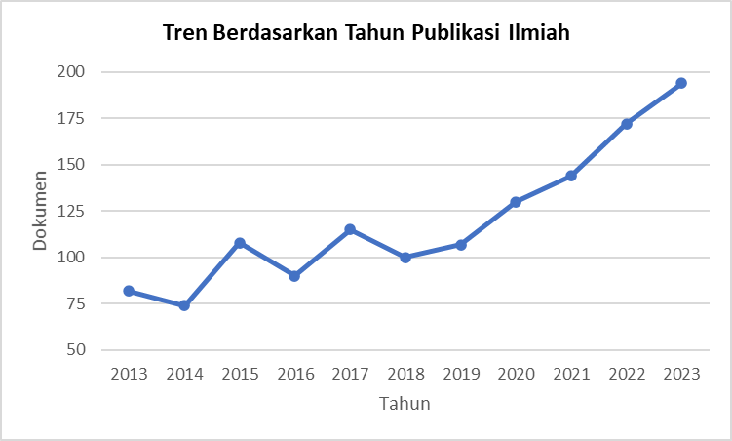
Sumber: Data penelitian, 2024
Gambar 1 Tren Data Publikasi Ilmiah Terkait Teori Atribusi
Tinjauan tahun terbit dalam kajian bibliometrik bermaksud untuk mengetahui perkembangan penelitian terkait topik tertentu dari tahun ke tahun. Penelusuran pada scopus dengan kata kunci “Attribution Theory” pada rentang waktu terakhir, diperoleh hasil sebanyak 1.316 artikel. Berdasarkan gambar 1 menunjukkan tren data publikasi ilmiah terkait teori atribusi yang terindeks di Scopus mengalami perkembangan yang cukup fluktuatif. Dari total 1.316 dokumen yang dipublikasikan, tren publikasi secara dominan selalu meningkat terhitung dari tahun 2018 sampai tahun 2023 sekaligus menjadu tahun dengan jumlah publikasi tertinggi (14,74%), 2022 (13,07%), 2021 (10,94%), 2020 (9,88%), 2019 (8,13%) dan tahun 2018 (7,6%). Sedangkan publikasi terendah terjadi pada tahun 2014 (5,62%). Publikasi ilmiah terkait teori atribusi pada tahun 2016 (6,84%) dan 2018 (7,8%) juga mengalami penurunan jika dibandingkan dengan satu tahun sebelumnya.
Dalam praktiknya, teori atribusi yang erat kaitannya dengan psikologi sosial memang selalu melekat dalam seluruh bidang kehidupan dan perkembangan ilmu pengetahuan. Manusia yang berusaha memaknai situasi diri dengan lingkungannya melalui sebuah pengalaman, yang diproyeksikan dalam sebuah hubungan kausalitas (sebab-akibat). Terdapat dua hal yang memotivasi manusia untuk melakukan atribusi kausal, yaitu kompetensi dan hedonisme. Kompetensi mengarah pada kebutuhan manusia dalam meningkatkan dan mengembangkan kemampuan untuk berinteraksi dengan lingkungannya, sedangkan hedonisme yang mengarah pada kemampuan mengatur tingkah lakunya di masa depan karena pemahamannya terkait sebab dari aneka peristiwa yang disaksikan atau dialaminya (Supratiknya, 2005).

Peningkatan jumlah publikasi artikel ilmiah terkait teori atribusi ini beriringan dengan perkembangan teknologi dan ilmu pengetahuan serta berbanding lurus dengan jumlah akademisi baik sarjana, magister, maupun doktoral yang berkontribusi lebih besar terhadap tren publikasi setiap tahunnya. Abraham (1991: 207-209) menyatakan bahwa kemajuan teknologi dapat menghasilkan modernitas yang ditandai dengan pertumbuhan ekonomi, ekspansi atau perluasan buadaya, dan mobilitas sosial. Penelitian yang terkait atribusi erat kaitannya dengan modernitas tersebut, dimana pemenuhan pertumbuhan ekonomi menjadi faktor utama, sehingga tidak heran ketika banyak negara-negara maju yang lebih dominan pula dalam menghasilkan publikasi ilmiah terkait.
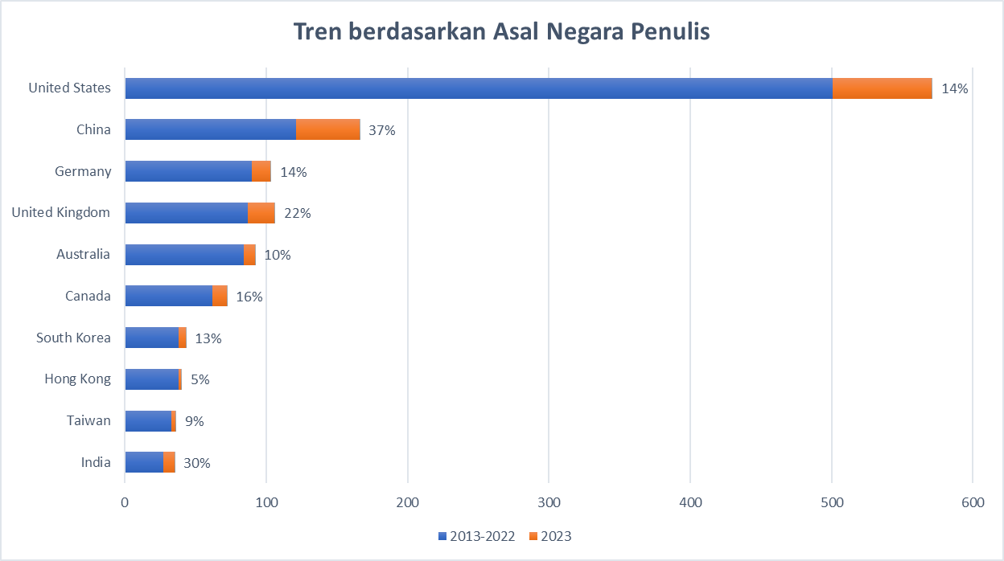
Sumber: Data penelitian, 2024
Gambar 2 Jumlah Total Dokumen, Dengan Persentase Dokumen Yang Diterbitkan Pada 1 Tahun Terakhir
Gambar 2 menunjukkan tren produktivitas penelitian tentang teori atribusi dari 71 negara yang mempublikasikan hasil penelitian tersebut. Data menunjukkan bahwa selama periode waktu dari tahun 2013 hingga 2022, peneliti Amerika Serikat telah mendominasi dalam hal jumlah publikasi, dengan total 570 publikasi. Namun, pada tahun 2023, terjadi pergeseran signifikan dalam tren produktivitas penelitian ini.
Peneliti China, yang sebelumnya berada di bawah Amerika Serikat dalam jumlah publikasi, menunjukkan peningkatan yang tajam dalam produktivitas mereka pada tahun 2023. Jumlah publikasi yang dihasilkan oleh peneliti China meningkat sebesar 37% dari tahun sebelumnya.
Teori atribusi memiliki relevansi dengan konteks ekonomi, seperti dalam hal manajemen, pemasaran, akuntansi, dan lain-lain. Penelitian yang dilaksanakan oleh Niken Wilantari & Bawono (2021) menunjukkan bahwa pesatnya pertumbuhan ekonomi China berpotensi menggeser dominasi ekonomi dari Amerika Serikat ke China. Dengan demikian, kemajuan penelitian di bidang ekonomi ini sejalan dengan perkembangan ekonomi China.
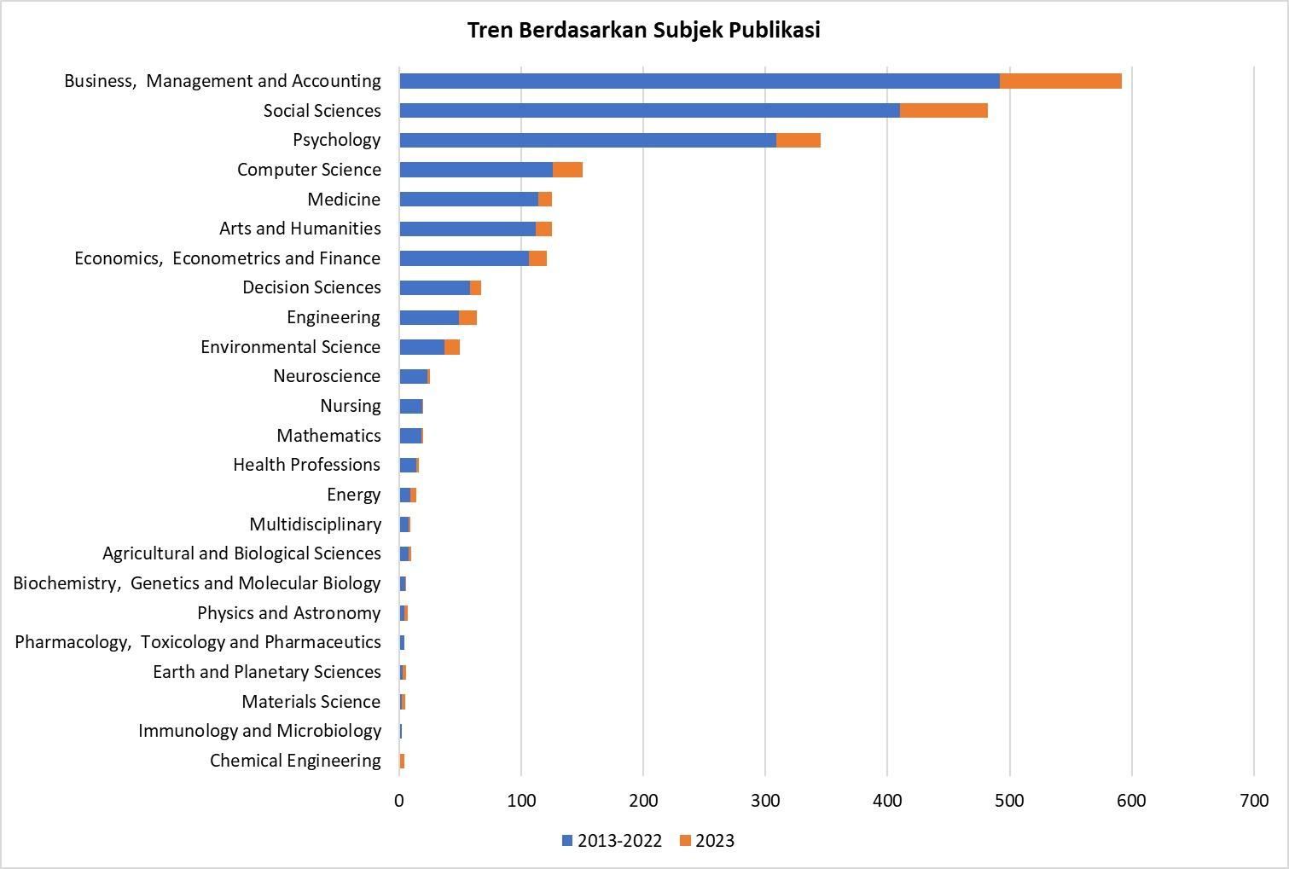
Sumber: Data penelitian, 2024
Gambar 3 Publikasi Ilmiah Berdasarkan Pada Subjek
Berikut ini ditampilkan tren publikasi ilmiah di beberapa bidang yang berkaitan dengan teori atribusi. Secara keseluruhan, karya ilmiah yang diterbitkan terkait teori atribusi termasuk ke dalam teori perilaku manusia. Itu menjelaskan kenapa penelitian tentang teori ini bersifat relative multidisiplin dan dapat dilakukan oleh peneliti dari beberapa bidang, khususnya sosial dan humaniora.
Namun, ternyata di antara seluruh bidang ilmu yang muncul dalam rentang 2013 sampai dengan 2023, teori atribusi lebih banyak dipakai dalam publikasi ilmiah di bidang bisnis dan manajemen. Ini karena, perkembangan bisnis dan manajemen selalu naik khususnya bagaimana bidang tersebut bisa menarik konsumen secara masif. Selain itu artikel terkait teori atribusi telah mengalami perkembangan yang signifikan dan erat kaitannya dengan bisnis karena bisa menjadi pisau analisis untuk memahami perilaku manusia yang akan menjadi konsumen mereka.

Tidak heran jika banyak publikasi di bidang bisnis dan manajemen memakai teori atribusi. Artikel-artikel tersebut antara lain mengkaji bagaimana perilaku seseorang mempunyai peranan besar dalam membangun hubungan bisnis dan manajemen, khususnya bidang pemasaran (Weidig & Kuhnel, 2023). Lalu terdapat artikel tentang menguji perilaku konsumen dalam perasaan ambivalensi dalam terhadap pembelian produk (Toti & Sanchez Romero, 2023). Namun, yangmenarik perhatian peneliti adalah karya yang diterbitkan pada tahun 2023 yang menyoroti gender pemimpin yang mempengaruhi keterlibatan karyawan dalam pembangkangan (Yun & Shum, 2023).
Contoh-contoh artikel di atas memang fokus pada bidang bisnis dan manajemen, namun dari semua contoh artikel yang disebutkan begitu erat kaitannya dengan psikologi, Maka dari itu, bidang ilmu sosial dan psikologi menjadi bidang yang banyak mempublikasikan artikel tentang teori atribusi setelah bidang bisnis dan manajemen.

Tabel 1 Sumber dan Jumlah Sitasi Dalam Publikasi Ilmiah Terkait Teori Atribusi
Sumber | Jumlah
the psychology of interpersonal relations (1958) Heider f. | 375
an attributional theory of achievement motivation and emotion (1985) Weiner b. | 133
an attributional theory of motivation and emotion (1986) Weiner b. | 121
attribution theory and research, (1980) Kelley dan Michela. | 92
an attributional theory of achievement motivation and emotion, (1985) Weiner b. | 83
the processes of causal attribution, (1973) Kelley h.h. | 72
judgments of responsibility: a foundation for a theory of social conduct, (1995) Weiner b. | 64
attribution theory and research, (1980) Kelley dan Michella. | 51
Evaluating structural equation models with unobservable variables and measurement error, (1981) Fornell dan Larcker. | 48
attributional thoughts about consumer behavior, j of consumer research, (2000) Weiner b. | 48
Introduction to mediation, moderation, and conditional process analysis: a regression-based approach, (2013) Hayes a.f. | 46
Consumer reactions to product failure: an attributional approach, (1984) folkes v.s. | 41
Social cognition, (1991) Fiske s.t., dan Taylor s.e. | 40
Recent attribution research in consumer behavior: a review and new directions, (1988) Folkes v.s., | 39
The development of an attribution-based theory of motivation: a history of ideas, (2010) Weiner b. | 39
Achievement motivation and attribution theory, (1974) Weiner b. | 38
A theory of motivation for some classroom experiences (1979) Weiner b. | 35
Social motivation, justice, and the moral emotions: an attributional approach, (2006) Weiner b. | 34
Multiple regression: testing and interpreting interactions, (1991) Aiken l.s., dan west s.g. | 30
Statistical power analysis for the behavioral sciences, (1988) Cohen j. | 30
Building corporate associations: consumer attributions for corporate socially responsible programs, (2006) Ellen p.s., webb d.j., dan mohr l.a. | 30
Attribution theory in social psychology, nebraska symposium on motivation, (1967) Kelley h.h. | 30
Sumber: Data Penelitian, 2024.

Dalam artikel yang menggunakan teori atribusi pada tahun 2013 sampai 2023, terdapat tiga referensi yang setidaknya mendapat sitasi lebih dari seratus kali. Di urutan pertama ada buku dari Heider berjudul the psychology of interpersonal relations yang diterbitkan pertama kali tahun 1958. Buku tersebut tercatat disitasi sebanyak 375 kali. Selanjutnya untuk jumlah sitasi terbanyak kedua dan ketiga adalah keduanya merupakan tulisan dari Weiner yang disitasi 133 kali berjudul attributional theory of achievement motivation and emotion terbit pada tahun 1985, dan tulisan yang terbit pada tahun 1986 berjudul an attributional theory of motivation and emotion yang memiliki sebanyak 121 kali jumlah sitasi.
Sementara itu, terdapat lima buku dan artikel yang mendapatkan sitasi lebih dari 50 kali diantaranya adalah tulisan Kelley (1973) (1980), dan Weiner (1985) (1995). Rata-rata sumber yang paling banyak dijadikan referensi pada artikel teori atribusi yang terbit pada tahun 2013-2023 adalah referensi yang terbit sebelum tahun 2000. Referensi terbaru yang banyak mendapatkan sitasi adalah tulisan dari Hayes yang terbit pada tahun 2013 dengan judul introduction to mediation, moderation, and conditional process analysis: a regression-based approach dengan jumlah sitasi sebanyak 46 kali.
Secara keseluruhan berdasarkan analisis bibliometrik, terdapat sebanyak 71796 sumber yang dijadikan referensi untuk artikel yang menggunakan teori atribusi pada rentang waktu 2013-2023. Terdapat 140 sumber yang mendapatkan jumlah sitasi minimal 10 kali, dan 43 sumber dengan minimal sitasi 20 kali. Dan hanya delapan artikel yang memiliki jumlah sitasi minimal 50 kali sitasi.
Tabel 2 Jurnal Publikasi Ilmiah Terkait Teori Atribusi Yang Banyak Dikutip Berbagai Artikel
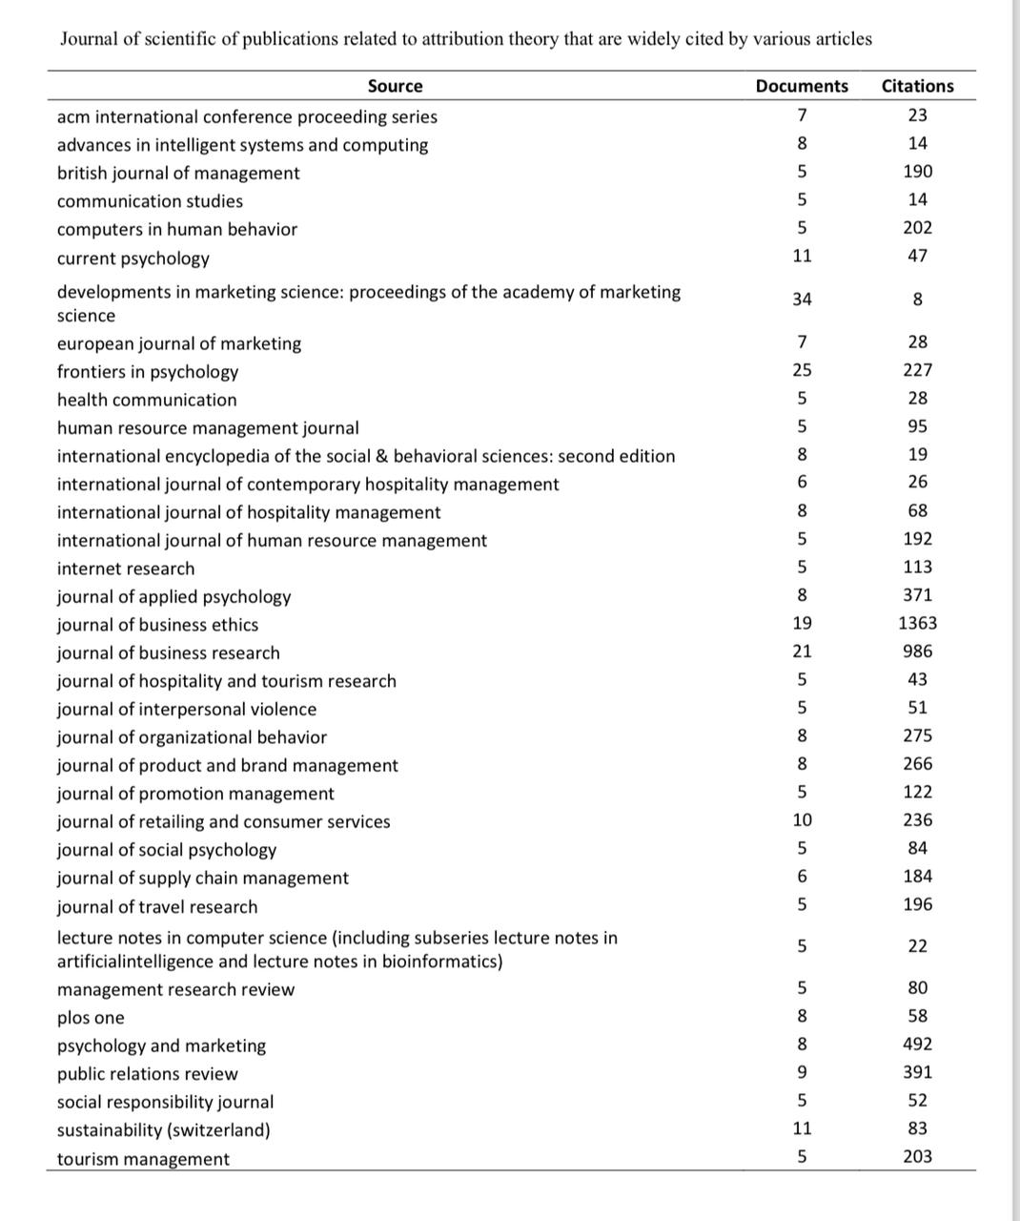
Sumber: Data penelitian, 2024
Artikel yang dimasukkan sebagai bagian dari data yang dianalisis dan banyak dikutip oleh artikel ilmiah lainnya adalah artikel yang dimuat pada journal of business ethics dan journal of business research. Journal of business ethics menerima 1363 kutipan dan journal of business

research menerima 986 kutipan. Sementara itu, jurnal-jurnal yang menerbitkan banyak artikel yang berkaitan dengan teori atribusi adalah journal developments in marketing science: proceedings of the academy of marketing science (34 dokumen dan 8 kutipan), journal frontiers of psychology (25 dokumen dan 227 kutipan), journal of business research (21 dokumen dan 986 kutipan), journal of business ethics (19 dokumen dan 1363 kutipan), journal current psychology (11 dokumen dan 47 kutipan), serta journal sustainability (switzerland) (11 dokumen dan 83 kutipan). Dari data yang sudah dipaparkan, dapat menunjukkan bahwa banyaknya artikel terkait teori atribusi yang diterbitkan oleh suatu jurnal dapat menjamin artikel tersebut akan dikutip secara luas.
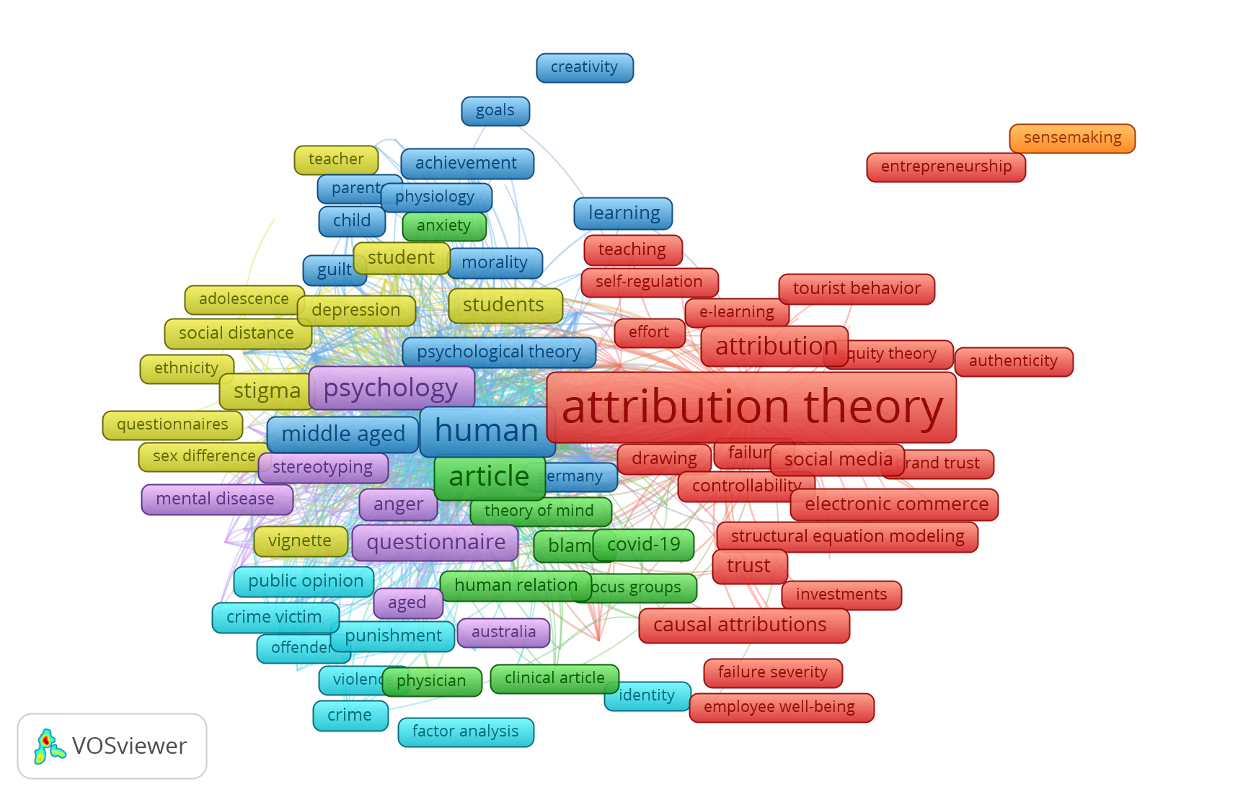
Sumber: Data penelitian, 2024
Gambar 4 Pemetaan kata kunci dari publikasi ilmiah teori atribusi
Pada Gambar 4. Menunjukkan hasil pemetaan kata kunci yang dipakai oleh para peneliti dalam publikasi karya ilmiah mengenai teori atribusi dalam kurun waktu 2013 – 2023. Dari 1316 artikel yang terindeks oleh Scopus, terdapat 7 klaster kata kunci yang digunakan. Klaster pertama (merah) menunjukkan hubungan teori atribusi dengan konsep psikologi yang mengacu pada perilaku manusia. Klaster kedua (hijau) berkaitan dengan hal-hal seperti psikologi, perilaku, dan manajemen organisasi. Klaster ketiga (biru tua) secara garis besar menghubungkan bagaimana teori atribusi digunakan dalam topik penelitian kemanusian, topik kemanusiaan yang diangkat dalam kluster ini diantaranya adalah moral, paruh baya, anak-anak, orang tua, pencapaian dan sebagainya. Sementara untuk topik-topik depresi, stigma, etnis, dan jaga jarak masuk ke dalam Klaster keempat (kuning), selain itu klaster kuning juga memiliki topik-topik yang berkaitan dengan

ranah pendidikan seperti remaja, siswa, guru, pertanyaan dan perbedaan sex. Klaster kelima (ungu), pada klaster ini secara garis besar menunjukkan bagaimana topik psikologi digunakan dalam teori atribusi,topik-topik psikologi yang digunakan antara lain adalah penyakit mental, kemarahan, usia, dan sebagainya. Yang menarik dari klaster ungu adalah dalam klaster ini terdapat satu topik yang bertemakan negara, dan negara tersebut adalah Australia. Klaster keenam (biru muda), klaster biru muda memiliki banyak topik yang berhubungan dengan jurnalistik seperti opini publik, korban kejahatan, hukuman, kejahatan, kekerasan, dan lain sebagainya. Dan terakhir pada klaster ketujuh (jingga/ orange) klaster ini hanya memiliki satu topik yang berkaitan dengan teori atribusi yaitu topik “sensemaking”, topik ini adalah topik yang berkaitan dengan logika atau sesuatu yang masuk akal.

SIMPULAN
Berdasarkan hasil penelitian bahwa perkembangan penelitian dan publikasi ilmiah terkait dengan teori atribusi menggunakan analisis bibliometrik berkembang signifikan. Penulis yang berasal dari Amerika Serikat dan China menempati dua posisi teratas untuk jumlah penelitian dan publikasi ilmiah terkait dengan teori atribusi. Namun, peneliti China yang sebelumnya berada di bawah Amerika Serikat dalam jumlah publikasi, menunjukkan peningkatan yang tajam dalam produktivitas mereka pada tahun 2023. Jumlah publikasi yang dihasilkan oleh peneliti China meningkat sebesar 37% dari tahun sebelumnya.
Secara keseluruhan, karya ilmiah yang diterbitkan terkait teori atribusi termasuk ke dalam teori perilaku manusia. Itu menjelaskan kenapa penelitian tentang teori ini bersifat relative multidisiplin dan dapat dilakukan oleh peneliti dari beberapa bidang, khususnya sosial dan humaniora. Namun, ternyata di antara seluruh bidang ilmu yang muncul dalam rentang 2013 sampai dengan 2023, teori atribusi lebih banyak dipakai dalam publikasi ilmiah di bidang bisnis dan manajemen. Hal ini berarti penelitian dan publikasi yang terkait dengan teori atribusi mengalami perkembangan dalam setahun terakhir.
Sumber referensi yang paling banyak dikutip dalam penelitian dan publikasi ilmiah tentang teori atribusi adalah buku yang ditulis oleh Heider yang berjudul the psychology of interpersonal relations (1958) dan karya Weiner dengan judul an attributional theory of achievement motivation and emotion (1985). Jurnal yang menerbitkan dokumen/artikel yang terkait dengan teori atribusi dan mendapatkan sitasi terbanyak adalah journal of business ethics dan journal of business research. Sedangkan jurnal yang banyak menerbitkan artikel terkait teori atribusi adalah developments in marketing science: proceedings of the academy of marketing science.
Dari pemetaan kata kunci dapat dikatakan bahwa terdapat tujuh cluster yang mewakili beberapa kata kunci yang digunakan oleh penulis dalam penelitian dan publikasi terkait teori atribusi. Tema klasternya mencakup hubungan teori atribusi dengan konsep psikologi yang mengacu pada perilaku manusia; psikologi, perilaku, dan manajemen organisasi; penelitian kemanusian; depresi, stigma, etnis, dan jaga jarak masuk, ranah pendidikan seperti remaja, siswa, guru, pertanyaan dan perbedaan sex; penyakit mental, kemarahan, usia; opini publik, korban kejahatan, hukuman, kejahatan, kekerasan; topik “sensemaking” yang berkaitan dengan logika atau sesuatu yang masuk akal.

DAFTAR PUSTAKA
Aria, M., & Cuccurullo, C. (2017). bibliometrix: An R-tool for comprehensive science mapping analysis. Journal of Informetrics, 11(4), 959–975. https://doi.org/10.1016/J.JOI.2017.08.007
Armaou, M. (2024). Research Trends in the Study of Acceptability of Digital Mental Health-Related Interventions: A Bibliometrik and Network Visualisation Analysis. Social Sciences, 13(2), 114. https://doi.org/10.3390/socsci13020114
Donthu, N., Kumar, S., & Pattnaik, D. (2020). Forty-five years of Journal of Business Research: A bibliometrik analysis. Journal of Business Research, 109, 1–14. https://doi.org/10.1016/J.JBUSRES.2019.10.039
Ejsmont, K., Gladysz, B., & Kluczek, A. (2020). Impact of industry 4.0 on sustainability bibliometrik literature Sustainability (Switzerland), review. 12(14). https://doi.org/10.3390/su12145650
Ellegaard, O., & Wallin, J. A. (2015). The bibliometrik analysis of scholarly production: How great is the impact? Scientometrics, 105(3), 1809–1831. https://doi.org/10.1007/s11192-015-1645-z
Falagas, M.E., Pitsouni, E.I., Malietzis, G.A. and Pappas, G. (2008), Comparison of PubMed, Scopus, Web of Science, and Google Scholar: strengths and weaknesses. The FASEB Journal, 22: 338-342. https://doi.org/10.1096/fj.07-9492LSF
Farida, N., & Firmansyah, A. H. (2020). Analisis Bibliometrik Berdasarkan Pendekatan Co Word: Kecenderungan Penelitian Kearsipan di Jurnal Khazanah: Jurnal Pengembangan Kearsipan dan Journal of The Archives and Records Association, Tahun 2016 2019. Khazanah: Jurnal Pengembangan Kearsipan., 13(2), 91–109
Hafiar, H., Limilia, P., Prastowo, A. A., Amin, K., & Sofyan, D. (2022). Research and publication trends: Sports branding on the movie. ProTVF, 6(2), 164. https://doi.org/10.24198/ptvf.v6i2.39909
Li, L. L., Ding, G., Feng, N., Wang, M. H., & Ho, Y. S. (2009). Global stem cell research trend: Bibliometrik analysis as a tool for mapping of trends from 1991 to 2006. Scientometrics, 80(1), 39–58. https://doi.org/10.1007/s11192-008-1939-5
Mahameruaji, J. N., Permana, R. S. M., Hafiar, H., & Rahmawan, D. (2021). SOURCE AND MANAGEMENT OF INFORMATION RELATED TO. Library Philosophy and Practice (e-journal).
Maulidyah, S.I. & Sutardji. (2018). Studi Kemutakhiran Sumber Rujukan Dua Jurnal Perpustakaan dari Institusi yang Berbeda. Jurnal Media Pustakawan. 25 (1), 39-45.
Meriyenti, & Efendi, R. (2023). Model Guided Inquiry Learning pada Pembelajaran Kimia Menggunakan VOSviewer : Analisis Bibliometric. Innovative : Journal of Social Science Research, 3(4), 4138–4154.
Niken Wilantari, R., & Bawono, S. (2021). Tantangan Dominasi Amerika Serikat oleh Tiongkok dalam Perang Dagang. Jurnal Manajemen Jayanegara, 13(1), 32–36. https://doi.org/10.52956/jmj.v13i1.30
Prayogi, A. H., Budianto, E. W. H., & Dewi, N. D. T. (2023). Bank Permata Syariah dan Konvensional: Studi Pustaka (Library Research) dan Bibliometrik VOSviewer. https://www.researchgate.net/profile/Eka-Wahyu-Hestya-Budianto/publication/375446379_Bank_Permata_Syariah_dan_Konvensional_Studi_Pustaka_Library_Research_dan_Bibliometrik_VOSviewer/links/654a3ff4b1398a779d6e0027/Bank-Permata-Syariah-dan-Konvensional-Studi-Pustaka-Library-Research-dan-Bibliometrik-VOSviewer.pdf
Sopari,M., & Christiani, L. (2016). Karakteristik dan keusangan literatur: suatu kajian bibliometrik pada Skripsi Fakultas Ilmu Budaya Universitas Diponegoro tahun 2015. Jurnal Ilmu Perpustakaan, 5(4), 231-240.
Suparjo, A., Musdi, E., Yerizon, Y., & Arnawa, I. M. (2024). Bibliometrik Analysis: Collaboration Networks In Discovery Learning Research. Jurnal Penelitian Pendidikan IPA, 10(2), 45–53. https://doi.org/10.29303/jppipa.v10i2.7002
van Eck, N. J., & Waltman, L. (2010). Software survey: VOSviewer, a computer program for bibliometrik mapping. Scientometrics, 84(2), 523–538. https://doi.org/10.1007/s11192-009-0146-3

